Nota de prensa

Liebherr presenta su nueva app: MyAssistant for Earthmoving

⸺

Nueva aplicación para smartphones para máquinas de movimiento de tierras y manipulación de materiales de Liebherr

Información exhaustiva sobre todos los aspectos del funcionamiento y mantenimiento de las máquinas

Acceso a versiones digitales de los manuales de instrucciones y el catálogo de piezas de recambio de Liebherr

Liebherr presenta MyAssistant for Earthmoving, una nueva aplicación que proporciona de forma digital toda la información relevante sobre las máquinas de movimiento de tierras y manipulación de materiales. Integrada en una aplicación móvil, la app combina numerosas funciones que aportarán un gran valor añadido, sobre todo, a los operadores de las máquinas. La nueva aplicación MyAssistant for Earthmoving proporciona datos de varias bases de datos relacionados con el funcionamiento y el mantenimiento de las máquinas de forma sencilla, rápida e inteligente.

Kirchdorf an der Iller (Alemania), 11 de marzo de 2024 - Liebherr ha desarrollado MyAssistant for Earthmoving, una nueva aplicación que será de gran ayuda a los operadores de las máquinas en su trabajo diario. La aplicación móvil está disponible para excavadoras de ruedas y de cadenas de la generación 6 y versiones superiores, máquinas de manipulación de materiales, así como para buldóceres, tiendetubos y dúmperes articulados de la generación 8.0 y superiores. La aplicación móvil ya puede descargarse gratuitamente en la Apple App Store y la Google Play Store.

Compacta en el smartphone: información exhaustiva sobre el funcionamiento y el mantenimiento de las máquinas

Tras autentificarse correctamente a través del portal MyLiebherr, el usuario tiene a su disposición todas las funciones: Después de iniciar sesión, todas las máquinas Liebherr de movimiento de tierras y de manipulación de materiales de la flota de su empresa se ponen a disposición del usuario en MyLiebherr a través de un menú desplegable. La selección de la máquina correspondiente se realiza en función de la designación del modelo y el número de serie. Las opciones del menú «Manuales de instrucciones», «Catálogo de piezas de recambio» y «Escanear símbolo de manejo» que luego muestra la aplicación se refieren exclusivamente a la máquina seleccionada por el usuario.

Además, el manual de instrucciones completo de Liebherr está a disposición del usuario en formato digital a través de la aplicación. Además, las piezas de repuesto necesarias pueden seleccionarse en el menú del mismo nombre y colocarse en la cesta de la compra. En función del nivel de autorización almacenado en MyLiebherr, puede activarse el pedido correspondiente.

La función «Escanear símbolo de manejo» puede utilizarse para identificar símbolos desconocidos en los mandos de control, teclados e interruptores, así como en la cabina del conductor. El usuario puede escanear de forma sencilla, rápida y sin complicaciones el símbolo correspondiente con la cámara de su smartphone. Una vez realizada la comparación con la base de datos de símbolos, se muestran al usuario las propuestas de solución que se ajustan al contexto con los enlaces correspondientes al manual de instrucciones de Liebherr. Al analizar rápidamente el símbolo, el operador de la máquina no solo ahorra un tiempo valioso: al mismo tiempo, la correspondiente visualización para la designación y descripción de símbolos hasta ahora desconocidos o nuevos permite al maquinista situarlos mejor en el contexto, aumentando así la seguridad en las operaciones diarias de la obra. De esta función se benefician especialmente los operadores de las máquinas cuyas empresas tienen un parque de máquinas muy grande y que, por ello, cambian de máquina con frecuencia, así como los recién llegados a la profesión o los operadores de máquinas con poca experiencia.

Acerca del Grupo Liebherr

El Grupo Liebherr es una empresa familiar de tecnología con una gama de productos muy diversa. Se trata de uno de los líderes mundiales en la fabricación de máquinas de construcción. También ofrece productos y servicios de gran calidad y orientados al uso pertenecientes a muchos otros sectores. Actualmente, el Grupo cuenta con más de 140 filiales en todos los continentes. En 2022, el Grupo tuvo una plantilla de más de 50.000 personas y alcanzó un volumen de ventas consolidado de más de 12,500 millones de euros. Liebherr se fundó en el año 1949 en la localidad Kirchdorf an der Iller, al sur de Alemania. Desde entonces, los empleados trabajan con el objetivo de convencer a sus clientes con soluciones exigentes y de contribuir al progreso tecnológico.

Imagen

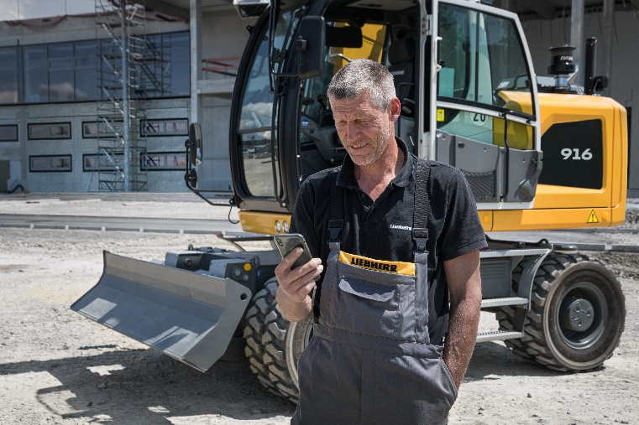

liebherr-myassistant-earthmoving-app.jpg  
La nueva app MyAssistant for Earthmoving proporciona de forma digital toda la información relevante sobre el manejo y el mantenimiento de las máquinas de movimiento de tierras y de manipulación de materiales de Liebherr.

[MyAssistant for Earthmoving](https://www.liebherr.com/es/deu/productos/m%C3%A1quinas-de-construcci%C3%B3n/movimiento-de-tierras/servicio-de-atenci%C3%B3n-al-cliente/servicios-digitales/myassistant.html)

Contacto

Marc Wiedenmann  
Marketing  
Teléfono: +49 7354 / 80 - 8494  
Correo electrónico: marc.wiedenmann@liebherr.com

Publicado por

Liebherr-Hydraulic Excavator GmbH   
Kirchdorf an der Iller / Alemania  
[www.liebherr.com](http://www.liebherr.com)